Юрий Адлер, Владимир Шпер. Практическое руководство по статистическому управлению процессами
Издательство «Альпина Паблишер» продолжает большое дело – знакомство отечественного читателя с системным подходом на основе идей Деминга. Адлер и Шпер являются последовательными проводниками этих идей в России. На протяжении многих лет они преподают в МИСИСе курс по статистическому управлению процессами. Мне импонирует, как авторы выстраивают логику изложения. Что включает в себя системный подход, и чем он отличается от несистемного. Визуализация, как воплощение системного подхода в практике управления. Почему системный подход встречается довольно редко. Вариабельность, присущая всему реальному. Два типа вариабельности: свойственная самой системе и следствие вторжения в систему. Контрольные карты Шухарта, как инструмент разграничения этих типов вариабельности. Роль менеджмента и исполнителей в уменьшении вариабельности…
Юрий Адлер, Владимир Шпер. Практическое руководство по статистическому управлению процессами – М.: Альпина Паблишер, 2019. – 234 с.
Купить книгу в издательстве Альпина Паблишер, интернет-магазине Ozon

Глава 1. Что такое системное, статистическое и визуальное мышление и для чего оно нужно?
Некоторые принципы системного подхода можно сформулировать так:
- сегодняшние проблемы есть порождение вчерашних «решений»;
- легкий выход обычно приводит нас назад;
- причины и следствия разъединены во времени и пространстве;
- винить некого за исключением собственно системы.
Известный специалист в области системного мышления Рассел Акофф в статье Почему лишь немногие организации воспринимают системное мышление? отмечает: «Нельзя научиться чему-либо, если… не позволять ошибаться. Чтобы учиться на ошибках, следует признать, что есть два типа ошибок: ошибки совершения и ошибки несовершения. Ошибка совершения происходит, когда организация или индивид делает что-то, чего не следовало бы делать. Ошибка несовершения происходит, когда организация или индивид не делает того, что следовало бы сделать. Ошибки несовершения обычно более существенны. Деградация и неудачи организаций почти всегда происходят из-за того, что они чего-то не сделали. [Однако] системы учета в западном мире фиксируют только ошибки совершения!»
Акофф также ввел в научный обиход различие между информацией, знанием и пониманием. Он выразил это различие в виде иерархии: Данные –> Информация –> Знание –> Мудрость. Данные – это цифры, даты, символы и т.п., которые сами по себе ничего не значат. Информация – это данные в определенном понятном нам контексте, данные, имеющие смысл и целевое назначение (т.е. данные в свете некоторой гипотезы или системы гипотез об их смысле). Знание – это определенным образом обработанная и структурированная информация, которую можно использовать для принятия решений (т.е. информация, прошедшая формальную или содержательную проверку гипотез, которая не выявила противоречий). Мудрость – это основанная на знании способность создавать новое знание и принимать решения в условиях неопределенности.
В 80% ситуаций переход от данных к последующим этапам иерархии знаний можно успешно выполнить с помощью первичного анализа данных, который мы, следуя Джону Тьюки, будем далее называть разведочным анализом данных. Ключевой компонент последнего — визуализация данных, т.е. представление данных в виде понятных и полезных картинок (рис. 1; см. также Семь основных инструментов контроля качества).
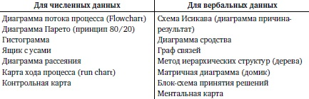
Рис. 1. Практические методы визуализации данных
Пример карты хода процесса – динамика роста ВВП (рис. 2). Картинка достаточна сама по себе и не требует подробного словесного описания.
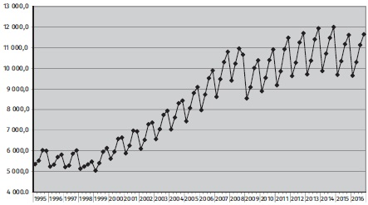
Рис. 2. ВВП РФ по кварталам с 1995 по 2016 г. (в постоянных ценах 2008 г., данные Росстата)

Глава 2. История возникновения статистического мышления. Основы теории вариабельности
Статистическое мышление — это точка зрения, позиция, взгляд на мир, помогающие принимать эффективные решения благодаря системному подходу к возникающим проблемам. Поводом для возникновения статистического мышления послужила практическая задача борьбы с дефектами продукции, которая была поставлена перед молодым физиком Уолтером Шухартом (1891–1967), принятым в 1923 г. на работу в знаменитую Bell Laboratories (лаборатория того самого А. Белла, что изобрел телефон).
У. Шухарт обнаружил два принципиально различных источника разброса (вариабельности, изменчивости) показателей качества, к которым чувствителен потребитель. Первый – сама система, в которой производится продукция (услуга). Пока система не меняется, вариабельность характеризующих ее параметров остается практически постоянной. Поэтому вариабельность — одна из важнейших характеристик системы, которую надо знать, если мы хотим управлять системой или совершенствовать ее.
Второй источник вариабельности обусловлен вмешательством в систему тех или иных факторов, не принадлежащих системе, т. е. внешних по отношению к ней (например, неправильное поведение оператора, или неправильный ход какого-то технологического режима вследствие сбоя настройки, или непредвиденное изменение внешних условий и т.д.). Эта вариабельность проявляется спорадически, нерегулярно. Ее величина может сильно меняться от случая к случаю, причем здесь каждый случай — особый, и отклонение от той установившейся вариабельности, какая характерна для вариаций, вызываемых самой системой, может быть каким угодно.
Если бы теперь мы смогли определить, какие именно источники и как влияют на выход системы, то стало бы понятно, какие действия стоит предпринять, чтобы улучшить ситуацию. Если, например, вариации обусловлены системой, т.е. тем, что процесс устроен именно так, как он устроен, то ясно, что вмешиваться в него изнутри системы бессмысленно, так как такое вмешательство, будучи незапланированным для системы, ведет только к ее раскачке (выводит систему из стабильного состояния). Тогда надо менять систему в целом. А это должны те люди, которые «стоят над системой», т.е. высший менеджмент. Поэтому всякая попытка справиться с ситуацией за счет сотрудников-исполнителей заведомо обречена на неудачу. Более того, она практически неизбежно приведет к существенному ухудшению положения дел.
С другой стороны, если вариации обусловлены внешними по отношению к системе причинами, т. е. тем, чего в нормально работающей системе быть не должно, то здесь надо немедленно браться за дело самим сотрудникам. Их задача — создать команду для изучения возможных причин возникновения нерегулярных вариаций, которые довольно часто, хотя и далеко не всегда, вызываются так называемым человеческим фактором (это, впрочем, вовсе не означает, что такие причины легко обнаружить.) В любом случае следует начать непрерывную борьбу за устранение всех «лишних» вариаций и за достижение стабильности. Только стабильность делает систему предсказуемой, а значит, управляемой.
Вариации своим происхождением обязаны двум принципиально разным источникам, которые принято называть общими и особыми или специальными. Общими причинами вариаций называют причины, составляющие неотъемлемую часть данного процесса и внутренне ему присущие. Они связаны с неабсолютной точностью поддержания параметров и условий осуществления процесса. Особые причины вариаций — это те причины, которые возникают из-за внешних по отношению к процессу воздействий на него и не служат его неотъемлемой частью.
Разделение причин вариаций на два указанных вида принципиально потому, что борьба с вариабельностью процесса в этих двух случаях требует различного подхода. Особые причины вариаций требуют локального вмешательства в процесс, тогда как общие причины вариаций требуют вмешательства в систему.
Когда люди не понимают теории вариабельности, они:
- видят тенденции там, где их нет, и не видят их там, где они есть;
- пытаются объяснить естественный разброс как особые события;
- необоснованно обвиняют и/или вознаграждают сотрудников.
Контрольные карты и стали, по мысли У. Шухарта, диагностическим инструментом, предназначенным для различения процессов с общими и особыми причинами вариаций.
Однако, статистическое мышление редко используется при анализе, оценке и совершенствовании всех видов процессов в организациях всех видов. Это по-видимому связано с детерминистской парадигмой, крепко владеющей нашими умами. Детерминизм конца XVIII — начала XIX в. в самом начале ХХ в. сменился пониманием того, что мировые законы носят, видимо, вероятностный характер. Однако это понимание не проникло из области физико-математических наук в обыденное сознание, причем не только в ХХ в., но и в начале XXI в.
Развитие науки усугубило ситуацию: оказалось, что случайность в поведении систем носит принципиальный характер, и от нее нельзя избавиться, собирая больше информации. Порождаемую таким образом случайность стали называть хаосом. Существование хаоса бросило вызов традиционным научным методам, считавшим, что для изучения системы ее надо разбить на части и изучать каждую часть по отдельности. Существование хаоса показало, что поведение нелинейной системы не выводится из поведения ее частей.
Но и это новое знание не стало тем, что принято называть здравым смыслом. Э. Борель (1871-1956) в книге Случай пришел к выводу: статистические законы природы, т.е. законы, не позволяющие предвидеть единичный результат какого-то процесса, однако позволяющие довольно точно предвидеть результаты, относящиеся к совокупности событий, не представляются человеческому разуму такими же очевидными, как законы детерминированные. Скорее всего, это связано в первую очередь с процессом воспитания и обучения человека с первых дней его жизни.
Большую роль в исправлении этой ситуации могло бы сыграть обучение статистическому мышлению в школе и институте, т. е. обучение пониманию статистического характера законов природы и умению принимать на этой основе разумные решения. К сожалению, этого не происходит.

Глава 3. Основы теории вариабельности (продолжение). Анализ стабильности процессов. Игра «красные бусы»
К сожалению, многие по-прежнему рассматривают подход Шухарта как инструмент всеобщего управления на основе качества (TQM) или систем качества на основе стандартов ИСО, тогда как на самом деле – это система взглядов на то, как устроен мир и как в этом мире принимать разумные решения.
Статистическое мышление – это философия обучения и действий, основанная на следующих фундаментальных принципах:
- любая работа осуществляется в системе взаимосвязанных процессов;
- во всех процессах есть вариации;
- понимание и использование вариаций для принятия решений – ключ к успеху.
Дональд Уилер в работе Скромное предложение пишет: «Статистическое управление процессами — это не статистика, это – не мониторинг процессов и это – не соответствие допускам... Это постоянное совершенствование процессов и их результатов. И, прежде всего и более всего, — это способ мышления плюс некоторые сопутствующие инструменты».
Сам У. Шухарт подходил к определению общих и особых причин вариаций исключительно прагматично и опирался на то, сколько стоит поиск соответствующих причин и окупится ли он. Шухарт назвал особые причины assignable, что в дословном переводе означает «те, что можно приписать чему-то определенному». Другими словами, это те причины, которые достаточно легко выявляются или поиск и обнаружение которых не связаны с чрезмерными затратами. Вот что писал У. Шухарт в 1939 г.:
Особая причина вариаций, это такая причина, которую можно экспериментально обнаружить с затратами, не превышающими те потери, из-за которых ее стоит искать. Очевидно, что не существует априорного, формального и математического метода установления критерия, который будет указывать на особую причину в каждом конкретном случае. Здесь достаточно напомнить, что любой тест на статистическую значимость — это дедуктивный вывод, основанный на некоторых фундаментальных допущениях... Напротив, когда наблюдаемая нами статистика находится за контрольными пределами, то подразумевается индуктивный вывод о том, что присутствует особая причина.
Особые причины, как правило, связаны с чем-то, чего в нормальном ходе процесса не происходит. Тем не менее, после того, как все аномалии устранены, нас может не устраивать общая вариабельность процесса. И тогда мы должны приняться за общие причины вариабельности. И если теперь какую-то присущую процессу причину вариаций можно выявить (т.е. вычленить ее конкретное влияние на параметры/характеристики процесса), то она естественным образом перейдет из разряда общих в разряд особых причин. Другими словами, при определенных условиях между двумя этими группами нет никакой иной разницы, кроме того, что мы либо не можем определить, как каждая из многих причин влияет на процесс, либо это слишком дорогое удовольствие, которое не окупится этим приобретенным знанием.
Такие слова, как «хороший», «плохой», «дефектный», «надежный», «однородный» и т. д., могут пониматься людьми по-разному, что будет приводить к непониманию, потерям времени и ресурсов, увеличению вариабельности наших процессов.
У. Шухарт, а затем и Э. Деминг постоянно уделяли внимание тому, как избавиться от неоднозначности понимания разными людьми одних и тех же слов. Для этого они предложили использовать понятие об операциональных определениях. Операциональное определение — определение, которое понятно всякому разумному человеку и которым можно воспользоваться на практике. Другими словами, операциональные определения — это конкретизация значения того или иного термина применительно к данной конкретной системе и для данных конкретных людей, в ней задействованных. Работоспособность или действенность операционального определения проверяется только практикой его применения: если оно помогает людям в достижении цели системы — оно работает, если нет — то нет.
Желательно, чтобы операциональное определение состояло из следующих трех элементов: процедуры измерения параметра или характеристики; критерия оценки результата этого измерения; правила принятия решения о соответствии или несоответствии результата требованиям критерия.
Операциональные определения нужны для экономики и надежности. Без операциональных определений того, что такое (например) безработица, загрязнение, безопасность продукции и устройств, эффективность (например, лекарств), побочные эффекты, длительность дозы до того, как проявятся побочные эффекты, все эти концепции не имеют смысла, если только они не определены статистически. Без операциональных определений исследования проблем будут дорогостоящими и неэффективными, почти наверняка приводя к бесконечным спорам и противоречиям.
Приведенное выше определение общих и специальных причин вариаций не операционально, т.е. не пригодно для практического использования. Однако У. Шухарт в том же далеком 1924 г. создал и операциональное определение общих и специальных причин вариаций. Для этого как раз и служат изобретенные им контрольные карты.
Контрольная карта Шухарта (ККШ) — это временной график, показывающий расположение последовательных значений некоей характеристики/параметра процесса, нанесенных в виде точек в выбранном масштабе, относительно центральной линии и одной или двух контрольных границ, определяемых по специальным правилам (рис. 3).
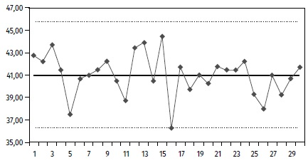
Рис. 3. Пример ККШ. Точки на графике показывают результаты измерения некоторого параметра процесса. Пунктиром показаны соответственно верхний и нижний контрольные пределы. Жирная линия посередине показывает положение так называемой центральной линии. Линии, соединяющие точки, проводятся для того, чтобы ход процесса был более наглядным
Общими причинами вариаций называют те причины, при которых все отклонения параметров/характеристик процесса на подходящей контрольной карте находятся внутри заданных границ и не обнаруживают ни серий, ни других неслучайных структур. В этом случае процесс называют статистически управляемым или стабильным.
Особыми причинами вариаций называют причины, которые на подходящей контрольной карте соответствуют либо выходящим за контрольные границы точкам, либо точкам, показывающим серии и /или другие неслучайные структуры. Если особые причины вариаций присутствуют на контрольной карте, то процесс называют статистически неуправляемым или нестабильным.
На рис. 4 показано, почему в случае наличия только общих причин вариабельности процесс называют управляемым или предсказуемым, а при наличии особых причин его называют неуправляемым или непредсказуемым.
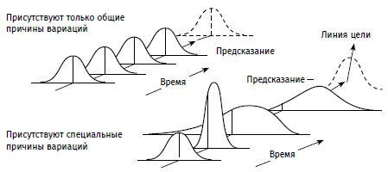
Рис. 4. Иллюстрация поведения процесса во времени в случае присутствия внутренних (слева вверху) и внешних (справа внизу) причин вариабельности
В верхней левой части мы имеем вариабельность, которая не меняется во времени. То есть разброс есть (поскольку его не может не быть), но он постоянен (пока постоянна сама система)1. Это означает, что мы можем предсказывать будущее, по крайней мере в среднем. То есть мы, конечно, не можем предсказать, какое конкретное значение будет получено при следующем измерении, однако можем с большой достоверностью предсказать, каков будет выход годных для данного процесса, каковы будут его среднее значение и стандартное отклонение.
В нижней правой части показана ситуация, когда присутствуют внешние или особые причины вариаций. Ничего предсказать нельзя, ибо неизвестно, как это конкретное локальное воздействие повлияет на процесс и в каком состоянии он будет находиться в следующий момент времени. Но если нет предсказания, то нет и управления, поскольку управление – это сравнение фактических данных с предсказанными ранее значениями и последующее воздействие на процесс на основе результатов этого сравнения.
Никакие попытки совершенствования нестабильного или неуправляемого процесса не имеют смысла, так как в следующий момент времени процесс может оказаться в состоянии, не имеющем ничего общего с тем, для которого мы что-то там усовершенствовали.
Как выбрать показатели, требующие измерения? Требования потребителей вместе с тем, что интересует самих производителей и владельцев бизнеса, как раз и составляют основной список показателей. К сожалению, как давно заметил американский статистик Ллойд Нельсон, «наиболее важные факторы, требуемые для управления любой организацией, как правило, неизвестны и количественно неопределимы».
Кроме того, измерениям свойственна инерционность. Запаздывающие показатели измеряются надежно и интерпретируются легко. Только интересны они главным образом с исторической точки зрения. Один из наиболее известных учеников д-ра Э. Деминга Майрон Трайбус любит сравнивать использование запаздывающих показателей с управлением автомобилем через зеркало заднего вида. Опережающие показатели отражают то, что происходит сейчас или произойдет, возможно, в будущем. Ими можно воспользоваться, чтобы вмешаться в происходящие события вовремя, чтобы скорректировать ход событий в желаемом направлении. Вот только их точность низка.
Наконец, экономически невыгодно измерять много показателей, поскольку любое измерение связано с затратами, а наши ресурсы ограничены. Значит, придется включить в мониторинг небольшое число измеримых показателей, причем обычно и запаздывающих, и опережающих.
Почему мы хотим иметь результаты измерения тех или иных показателей? Во-первых, это требования потребителей, внешних и/или внутренних. Во-вторых, потребности самих процессов. Например, для многих операций и многих процессов почти всегда можно измерить по крайней мере такие показатели, как:
- затраты (в деньгах или физических эквивалентах);
- продолжительность (время операций или процесса в целом);
- вариабельность (разброс) параметров;
- качество (соответствие требованиям потребителя);
- человеческую составляющую (удовлетворенность сотрудников, их рост и т.п.).

Глава 4. Правила построения и интерпретации ККШ. Классификация типов ККШ
Ведение ККШ предусматривает три этапа:
- этап предварительного исследования — сбор данных и предварительный расчет границ на ККШ;
- использование — мониторинг процесса;
- корректировка границ ККШ (после чего повторяются использование и последующая корректировка и т.д.).
Одна из часто встречающихся ошибок применения ККШ состоит в том, что в качестве границ карты берутся заданные в ТУ допуска. Это неверно. Допуск — это голос потребителя, значение, которое отделяет приемлемые для потребителя значения процесса от неприемлемых. Но ниоткуда не следует, что созданная нами система/процесс имеют именно те границы, какие нужны нашему потребителю. Поэтому мы должны найти те границы процесса, которые на практике оказались реализованными в нашей системе. Другими словами, мы должны услышать голос процесса, а потом сравнить голос процесса с голосом потребителя.
Для расчета границ желательно иметь не меньше чем 25-30 точек. Эти рекомендации основаны на том, что при расчете границ используются средние величины, а они становятся устойчивыми при объеме выборки n > 25–30.
Если процесс достаточно стабилен, границы ККШ можно определить путем итерационной процедуры. Для этого мы начинаем с любого числа данных и ведем ККШ, регулярно пересчитывая границы по мере поступления новых данных до тех пор, пока границы не перестанут меняться сколь-нибудь заметно.
Подробно описано построение контрольной карты числа дефектов, pn-карты; контрольной карты индивидуальных значений и скользящего размаха, x-mR карты; контрольной карты средних значении и размахов, x̅-R карты (см. также Пример построения контрольной карты Шухарта в Excel).
Приступая к интерпретации ККШ, мы ступаем на зыбкую почву. Распространенный подход состоит в том, чтобы по обнаружению сигнала на ККШ проводить коррекцию процесса. А мы, следуя Шухарту, призываем: обнаружив сигнал на ККШ, ищите особую причину вариаций и устраняйте ее.
Смысл интерпретации карты заключается в поиске источников улучшения либо системы в целом, либо конкретных процессов (рис. 5).
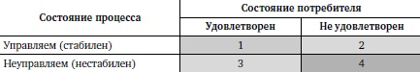
Рис. 5. Возможные состояния процесса и потребителя
В квадрантах 3 и 4 линейный персонал и оперативный менеджмент должны приложить максимум усилий для обнаружения и исключения всех источников особых вариаций, чтобы перевести процесс в одно из состояний, характеризуемых первой строкой рис. 4. Второй квадрант требует совершенно иных действий. Так как система стабильна, но настроена неудачно, здесь высшее руководство компании должно искать такие пути и способы улучшения системы, которые смогли бы повысить удовлетворенность потребителя. Требовать действий от исполнителей в этой ситуации бесполезно, если не вредно. Первый квадрант — самый желанный. Но расслабляться все-таки не стоит. Поиск улучшений — вечный процесс. Данная ситуация отличается только тем, что стресса еще нет и можно действовать спокойно и планомерно, а не в обычном для наших предприятий режиме «тушения пожара».
Шухарт предложил очень простое операциональное определение специальных причин вариабельности — выход точки на контрольной карте за границу верхнего или нижнего контрольного предела. В дальнейшем в него были добавлены так называемые неслучайные (особые) структуры, серии и т.п. (подробнее см. Контрольные карты Шухарта. Правила определения отсутствия управляемости). По-видимому, не существует полного перечня возможных правил, какими можно пользоваться для обнаружения специальных причин вариаций. В частности, предлагается такая формулировка универсального правила: «Вы знаете, что процесс вышел из управляемого состояния, если он режет вам глаза».
Когда на карте средних есть значение, выходящее за контрольный предел, надо создать временную рабочую группу или команду, задача которой — изучить ситуацию, выдвинуть гипотезу о коренной причине появления специальной причины и предложить план корректирующих воздействий. Далее этот план должен быть реализован, а затем следует измерить и проанализировать полученные результаты. Таким образом, вступает в действие механизм, известный как цикл непрерывного совершенствования, или цикл Шухарта-Деминга: «планируй — делай — проверяй/изучай — воздействуй». Если найдено удачное решение, то следующий шаг связан с изменением регламента, обучением персонала и внедрением нового стандарта действий.
Основная причина корректировки контрольных линий — системные улучшения в организации, которые предпринимаются менеджментом под влиянием требований потребителей или из собственных соображений. Совершенствование системы ведет к тому, что вариабельность уменьшается. Следовательно, если не скорректировать пределы карт, мы не сможем различать более тонкие проявления особых причин, которые раньше «тонули» в шуме предыдущей системной вариации. То, что раньше было невозможно обнаружить в системе с большой вариацией, теперь становится видным как на ладони. Так осуществляется прогресс непрерывного совершенствования. В соответствии с представлениями У. Шухарта, при снижении вариабельности выявляются новые особые вариации, что дает повод для отыскания и устранения их причин. В сущности, на то же направлены такие подходы, как шесть сигм.
Действия высшего руководства не всегда могут сразу отразиться на ККШ. Однако совершенствование системы рано или поздно обязательно проявится в том, что вариабельность снизится. В этом, собственно, смысл совершенствования. Значит, на ККШ это отразится в виде сужения расстояния между контрольными границами.
Никогда не следует рассчитывать границы ККШ по правилу ±3 стандартных отклонения, вычисляя стандартное отклонение по всем данным процесса с помощью стандартной формулы:
$$\left(1\right){ σ}_{n-1}=\sqrt{\frac{\sum{(x_{i}-\overline{x})^{2}}}{n-1}}$$
Всегда рассчитывайте параметры ККШ по тем формулам и константам, какие «привязаны» к конкретной карте (т.е. какие приведены в специальных таблицах, откуда бы вы ни брали эти таблицы).
Что, в сущности, поняли Шухарт и Деминг? Результат работы человека, цеха, отдела и т.д. есть функция двух переменных: самого человека и системы, в какой он выполняет данную работу. Результат = f (человек, система), и мы почти никогда не знаем, какую долю в него вносит собственно человек (цех, отдел и т.д.), а какую — система. Т.е., мы всегда должны принимать решения в условиях неопределенности, и Шухарт в далеком 1924 г. просто предложил такой способ принятия решений в этих условиях, при котором мы будем ошибаться реже всего. Важно понимать, что этот способ не безошибочен, но он минимизирует число наших ошибок. Вот почему и сам Шухарт, и его идеи, на наш взгляд, заслуживают гораздо большего признания и применения, чем это имеет место де-факто.

Пример. Построение ККШ для редких событий
Периодически на некотором предприятии происходили затопления помещений вследствие протекания крыши (рис. 6).
Рис. 6. Даты затопления помещений цеха
Обычная контрольная карта, которую здесь надо строить, — это карта с-типа (полное число возможных затоплений нам неизвестно), и так как период времени охватывает четыре года и семь месяцев (55 месяцев), то среднее значение числа затоплений в месяц (с̅) равно 8/55 ≈ 0,145. Верхняя контрольная граница:
$$\left(2\right) \overline{с}+3\sqrt{\overline{с}}=0,145+3\sqrt{0,145}=1,29$$
т.е. больше единицы. Это означает, что сигнал о том, что с процессом что-то не так, будет возникать только тогда, когда за месяц произойдет два затопления, что практически невероятно. ККШ будет иметь вид, показанный на рис. 7.
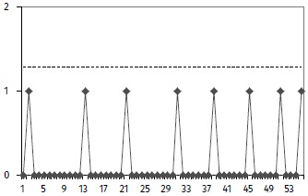
Рис. 7. ККШ с-типа для числа затоплений
Согласно рис. 7 у нас все в порядке, но на самом деле это следствие нечувствительности данной карты при таких данных. Д. Уилер предлагает в подобных случаях перейти от счета числа событий к интервалу между событиями. Тогда для тех же данных имеем:
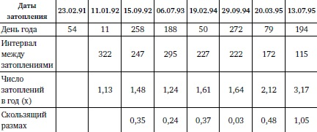
Рис. 8. Интервалы между датами затопления помещений цеха
Интервал 322 дня дает значение интенсивности затоплений в день 1/322, или в год 1,13. Аналогично вычисляются остальные значения в таблице, по которым можно далее построить ККШ для индивидуальных значений и скользящего размаха (рис. 9).
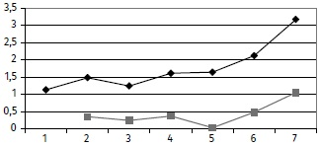
Рис. 9. ККШ для индивидуальных значений и скользящего размаха
Даже не вычисляя никаких контрольных пределов, видно, что с процессом вовсе не все в порядке. Это означает, что нам удалось извлечь из наших данных информацию, которая была завуалирована на предыдущей контрольной карте. Общий вывод из этого примера (кроме конкретного способа работы с редкими событиями) состоит в том, что почти всегда чрезвычайно полезно построить по одним и тем же данным разные ККШ и сравнить получаемые из них выводы между собой.

Глава 5. Построение и анализ гистограмм. Диаграммы ствол-и-листья (stem-and-leaf) и ящик-с-усами (box-and-whisker). Вероятностные сетки и законы распределения
После того как мы добились статистической стабильности нашего процесса (устранив все обнаруженные особые причины вариаций), следует сопоставить вариабельность процесса с шириной допуска или с какими-то иными ограничениями, заданными нашим потребителем. Если использовать известные эвфемизмы, то эту мысль можно выразить иначе: следует сравнить голос процесса с голосом потребителя. При этом для визуализации вариабельности процесса служит гистограмма.
Гистограммы позволяют увидеть закономерности, которые трудно разглядеть в таблице с набором цифр. Построение гистограммы начинается с определения выборочного размаха — R. Выборочный размах равен разности между наибольшим (max) и наименьшим (min) значениями в данных выборки. Далее определяется число столбцов k. Отечественная литература рекомендует выбирать значение k по формуле:
$$\left(3\right) k=1+3,3lg⁡(n)$$
Затем подсчитывается частота попадания значений в интервалы, и, наконец, строится гистограмма. В Excel, начиная с версии 2016 этот процесс автоматизирован (см. Новые диаграммы в Excel 2016).
Сравнение ширины гистограммы с шириной поля допуска договорились называть анализом воспроизводимости процесса (рис. 10). Все, что находится за границами поля допуска, — несоответствующая продукция, или брак.
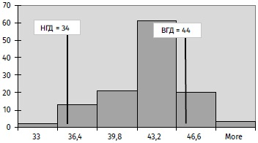
Рис. 10. Сравнение поля допуска с гистограммой; НГД и ВГД – нижняя и верхняя границы допуска
Диаграмма ствол и листья – способ визуализации данных, впервые предложенный в докомпьютерную эру Джоном Тьюки в книге Анализ результатов наблюдений. Разведочный анализ. Основное достоинство диаграммы – простота построения. В связи с мощными автоматическими
Еще одна очень полезная схема визуализации, придуманная Тьюки, называется ящик-с-усами. Идея состоит в том, чтобы заменить столбики гистограммы набором из пяти значений, характеризующих разброс данных: медиана, первый и третий квартили, минимум и максимум:
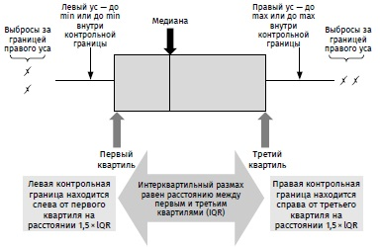
Рис. 11. Схема построения ящика-с-усами по методу Тьюки
А вот этот инструмент Тьюки не забыт, а широко используется в современной практике. Ранее приходилось исхитряться, чтобы построить такую диаграмму в Excel. Начиная с версии 2016 в Excel появился такой тип диаграмм.

Глава 6. Индексы воспроизводимости процессов
Под воспроизводимостью процесса понимают соотношение между фактической шириной распределения и нижней и верхней границами поля допуска S_{L} и S_{U} (рис. 12).
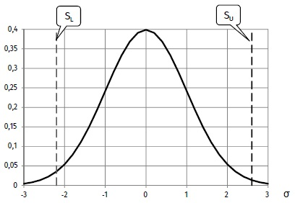
Рис. 12. Плотность нормального распределения и поле допуска
Тогда, чтобы найти долю дефектных изделий, генерируемых таким процессом, надо вычислить площадь, лежащую под кривой распределения слева от нижнего предела и справа от верхнего предела.
Однако в инженерной практике XX века сложилась несколько иная традиция. Дело в том, что гистограмма, отражающая реальность, всегда ограничена справа и слева, тогда как нормальное распределение, представляющее собой математическую модель нашей реальности, простирается от минус бесконечности до плюс бесконечности. Инженеры условились пренебречь долей изделий, лежащих вне пределов ±3σ. Так появился первый индекс воспроизводимости процессов, который получил название С_{р}
$$\left(4\right) C_{p}=\frac{C_{U}-C_{L}}{6σ}$$
Однако одного этого индекса оказалось мало для работы с процессами, так как он не отражает того, в какой точке внутри поля допуска находится вершина колокола. Другими словами, если вершина колокола начнет смещаться от середины поля допуска к его краю, индекс С_{р} будет оставаться неизменным, в то время как доля дефектных изделий (ДДИ) будет расти. Был предложен второй индекс:
$$\left(5\right) C_{pk}=min\left\{CPL, CPU\right\}, где$$
$$CPL= \frac{μ-S_{L}}{3σ}$$
$$CPU= \frac{S_{U}-μ}{3σ}$$
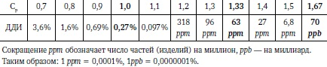
Рис. 13. Связь индекса воспроизводимости С_{р} и доли дефектных изделий
Почему индексы воспроизводимости процессов (ИВП) стали столь популярны? Дело в том, что с ростом уровня качества процессов уровень дефектности во многих отраслях заметно снизился и стал измеряться не в процентах, как это было в XX веке, а в десятых, сотых и даже тысячных долях процента. Это резко изменило ситуацию с проблемой подтверждения достигнутого уровня дефектности. В самом деле, минимальная партия, нужная для подтверждения доли брака в 1%, имеет порядок 100 штук (минимальная партия соответствует случаю, когда откажет как минимум одно изделие. Если отказов нет, мы ничего не можем сказать об истинном уровне брака, кроме его верхней границы). Если истинный уровень дефектности имеет порядок 0,01%, то как минимум нужно испытать 10 000 изделий, что почти нигде и почти никогда не представляется реальным. А для расчета ИВП нам достаточно и 20-50 объектов, после чего мы просто считаем нужный индекс и получаем любую бездефектность.

Глава 7. Проблемы и трудности при построении и применении ККШ и гистограмм на практике. Алгоритм процесса анализа стабильности и воспроизводимости
Алгоритм анализа процессов с точки зрения их стабильности и воспроизводимости приведен на рис. 14.
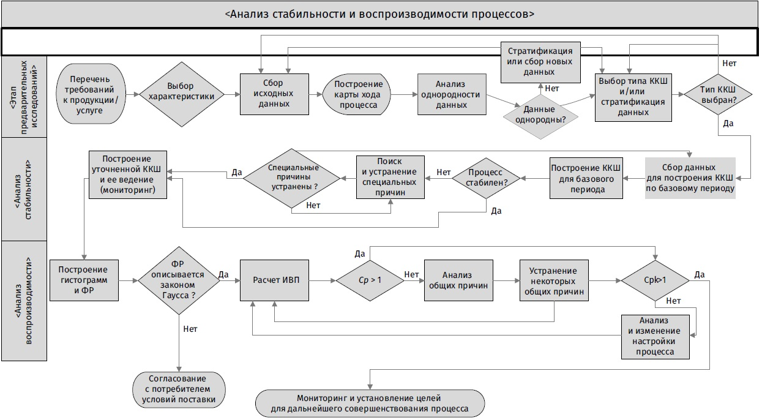
Рис. 14. Общий алгоритм анализа стабильности и воспроизводимости процессов
Проблемы и трудности применения ККШ:
- Проблема однородности данных.
- Проблема выбора базы для расчета границ ККШ.
- Проблема формул расчета стандартного отклонения.
- Проблема с картой по качественным признакам типа р.
- Проблемы с картой для средних значений.
- Проблема использования дополнительных правил чтения ККШ.
- Проблема с организацией работы и использованием ККШ.
Глава 8. SPC, искусственный интеллект, Big Data и новые идеи в области ККШ
Термин «искусственный интеллект», принадлежит Алану Тьюрингу, которого очень интересовал вопрос о том, может ли машина мыслить. Сейчас под искусственным интеллектом понимается смесь сбора, обработки и анализа данных с машинным обучением, в основе которого лежат статистические методы кластер-анализа, а также механизмы принятия решений.
Вот какие задачи видел для разведочного анализа данных Дж. Тьюки в середине 70-х гг. XX в.:
- максимальное «проникновение» в данные;
- выявление основных структур данных;
- выбор наиболее важных переменных;
- обнаружение отклонений и аномалий;
- проверка основных гипотез;
- разработка начальных моделей.
Главным движущим мотивом была визуализация данных. Интересно, что практически в то же время ту же задачу пытался решить в Японии Исикава Каору со своими учениками. Они, как известно, создали семь простых инструментов статистического контроля качества, которые вовсе не все были «статистическими» (см. Хитосе Кумэ. Статистические методы повышения качества). Прошло всего каких-то десять лет, и стало ясно, что разведочный анализ данных интегрируется в гораздо более мощную систему Data Mining. Мы переводим этот термин, как «раскопки в данных».
Статистика всегда «жила» в вероятностном мире, но работала с детерминированными моделями лапласовского типа, занималась их неопределенностями. Теперь ей предстоит существенно расширить поле деятельности. Мы считаем, что это должно изменить облик науки и структуру ее взаимодействия с практикой.
- Вместо отдельных наук—междисциплинарные конгломераты.
- Вместо специализированных теоретических моделей модели типа «черного ящика» c большим числом факторов и откликов и со сверткой многомерных откликов, например, с помощью функции потерь по Г. Тагути.
- Вместо аксиом операциональные определения по Э. Демингу.
- Вместо формализации визуализация по К. Исикава и Дж. Тьюки.
- Вместо жестких статистических моделей данных моделирование в широком диапазоне, машинная имитация.
- Вместо традиционного управления системами изучение статистической устойчивости систем и действия в соответствии с диагнозом (ККШ).
- Вместо случайного обучения — непрерывное обучение всех членов команды для обеспечения эффективного диалога. И для выработки общей терминологии.
- Вместо детерминированного представления результатов и принятия решений учет элементов неопределенности.

Статистическое мышление и большие данные
Есть главный вопрос, ради ответа на который в прошлом велись научные исследования. Это вопрос «Почему?» — такой вопрос требует предположения о существовании причинной связи между изучаемыми явлениями. Если мы верим в причинность, тогда естественно реализовать процесс: выдвижение гипотезы — проверка гипотезы всеми доступными способами — выдвижение новой гипотезы, поскольку предыдущая редко оказывается приемлемой. Это долго, дорого и неэффективно. Главная трудность заключается в том, что сам исходный вопрос поставлен неверно. Вместо «Почему?» надо задавать вопрос «Что?». Тогда мы сразу отказываемся заниматься поисками причинности, а вместо этого бесполезного занятия начинаем исследовать корреляции между многими миллионами переменных в массивах не только большой размерности, но и с огромным числом реализаций (наблюдений, опытов, событий). И тогда, как по мановению волшебной палочки, появляются нужные нам ответы. Совокупность полученных корреляций позволяет делать прогнозы с высокой вероятностью успеха, и это есть основа успеха в использовании больших данных. Конечно, иногда полезны нелинейные корреляции, но это — дело будущего.

Литература
Акофф Р. Почему лишь немногие организации воспринимают системное мышление. // Проблемы управления в социальных системах. 2011. № Том 3. Выпуск 5. C. 6–10.
Гараедаги Дж. Системное мышление: Как управлять хаосом и сложными процессами: Платформа для моделирования архитектуры бизнеса. — Минск, Гревцов Букс, 2010. — 480 с.
Деминг Э. Новая экономика. — М.: Эксмо, 2006. — 208 с.
Деминг Э. Выход из кризиса: Новая парадигма управления людьми, системами и процессами. — М.: Альпина Бизнес Букс, 2007. — 370 с.
Исикава К. Японские методы управления качеством. — М.: Экономика, 1988. — 215 с.
Кумэ Х. Статистические методы повышения качества. — М.: Финансы и статистика, 1990. — 304 с.
Млодинов Л. (Не) совершенная случайность. Как случай управляет нашей жизнью. — М.: Livebook/Гаятри, 2011. — 352 с.
Нив Г. Пространство доктора Деминга. Принципы построения устойчивого бизнеса. — М.: Альпина Бизнес Букс, 2005. — 370 с.
О’Коннор Дж., Макдермотт И. Искусство системного мышления: Необходимые знания о системах и творческом подходе к решению проблем. — М.: Альпина Бизнес Букс, 2005. — 256 с.
Розенцвейг Ф. Эффект ореола... и другие восемь иллюзий, вводящие менеджеров в заблуждение. — М.: BestBusinessBooks, 2008. — 252 с.
Сенге П. М. Пятая дисциплина: искусство и практика самообучающейся организации. — М.: ЗАО
Талеб Н. Черный лебедь. Под знаком непредсказуемости. — М.: КоЛибри, 2010. — 528 с.
Трайбус М. Вирусная теория менеджмента. — М.: ГП; Редакция журнала «Стандарты и качество», 1997. — 32 с.
Тьюки Дж. Анализ результатов наблюдений. Разведочный анализ. — М.: Мир, 1981. — 696 с.
Хафф Д. Как лгать при помощи статистики. — М.: Альпина Паблишер, 2015. — 163 с.

